Integração e transmissão de preços entre os mercados de milho e frangos de corte no Brasil
Integration and price transmission between corn and chicken markets in Brazil

CARLOS EDUARDO CALDARELLI
Professor Adjunto da Universidade Federal da Grande Dourados – UFGD
FACE - Faculdade de Administração, Ciências Contábeis e Economia
Rodovia Dourados-Itahum KM 12
Caixa Postal - 322
79800-000 - Dourados MS
+55 43 3328 8395
carlos.caldarelli@gmail.com

Resumo
O objetivo desse artigo é avaliar a dinâmica de transmissão de preços entre os mercados de milho e frangos de corte no Brasil no período de 2000 a 2010. Foram utilizados os testes de raiz unitária de Dickey-Fuller Generalized Least Square – DF-GLS, de causalidade de Granger (1969), de cointegração de Johansen (1988), o Modelo Vetorial de Correção de Erros – VEC e testes de exogeneidade fraca. O estudo permite afirmar que existe interação de longo prazo entre os mercados de milho e frangos no Brasil – cointegração. A elasticidade de transmissão de preços estimada mostra que 40% das variações no preço do milho são transmitidas ao preço do frango vivo. O teste de exogeneidade revela que a transmissão de preços entre esses mercados é unidirecional, onde o preço do milho ao produtor pode ser considerado fracamente exógeno.

Palavras-chave: milho; frango; modelo vetorial de correção de erro (VEC); transmissão de preços

Abstract
The objective of this paper is to evaluate the dynamics of price transmission between corn and poultry markets in Brazil from 2000 to 2010. The Dickey-Fuller Generalized Least Square – DF-GLS unit root test, the Granger causality (1969), the Johansen cointegration test (1988), Vector Error Correction Model – VEC and the weak exogenicity tests are applied. We can conclude that have a long run interaction between corn and poultry markets in Brazil – cointegration. The estimated elasticity price transmission shows that 40% of the variations in the corn prices are transmitted to the chicken prices. The exogenicity test indicated that price transmission between this markets are unidirectional, the corn price can considered weak exogenous.

Keywords: corn; chicken; vector error correction model (VEC); price transmission.

Classificação JEL: C01; C32; Q11

1. Introdução

O principal objetivo deste estudo é analisar a intensidade e o sentido da transmissão de preços entre os mercados brasileiros de milho e avícola no período de 2000 a 2010, procedendo à estimação da elasticidade de transmissão de preços entre esses. Além disso, os resultados devem garantir subsídios às análises acerca do processo de formação de preços nestes mercados.
A cadeia produtiva do milho apresenta destacada relevância no agronegócio brasileiro e forte interação com a indústria e demais sistemas agroindustriais. O milho é o principal insumo para a cadeia de carnes no Brasil, especialmente de aves e suínos. Em 2010, em termos de valores da produção (em mil Reais – R$), o milho representou cerca de 9,8% da produção agrícola do país (IBGE, 2011). No que diz respeito à produção de grãos no país (em toneladas), o milho foi responsável por 35% da produção para esse mesmo ano (CONAB, 2011)
A importância da cadeia do milho fica evidenciada, também, quando se analisa o consumo desse cereal por segmento. Em 2010, segundo a Associação Brasileira das Indústrias do Milho – ABIMILHO (2011), as atividades avícola e suinícola absorveram cerca de 68% da produção brasileira deste cereal. Só o segmento avícola, neste mesmo ano, representou 43% do consumo de milho.
A atividade avícola no Brasil tem como seu principal insumo o milho e segundo dados da Empresa Brasileira de Pesquisa Agropecuária – EMBRAPA (2011) este cereal responde, em média, por 38% dos custos de produção de aves de corte no Brasil. Assim, a posição competitiva desta atividade está fortemente relacionada, entre outros fatores, ao preço do milho. Na produção de frangos existe, ainda, uma considerável rigidez na composição da ração, onde o milho pode ser considerado como um insumo com baixa possibilidade de substituição. Nesse sentido observa-se no Brasil uma verticalização entre os mercados de rações e de aves de corte e um processo acentuado de integração entre produção e agroindústria. Ademais, a indústria de rações é caracterizada pela exploração de economias de escala e intensos investimentos em Pesquisa e Desenvolvimento – P&D.
Para a análise da relação existente entre os mercados de milho e aves de corte no Brasil estimou-se a elasticidade de transmissão de preços entre esses, assim como o sentido dessa transmissão. O Modelo teórico de Gardner (1975) garantiu suporte à especificação dos econométricos na compreensão da relação de longo prazo entre os preços do milho e de frangos. A hipótese adotada é de que a elasticidade de transmissão de preços entre esses mercados seja inelástica.
Para tanto, o artigo é dividido em seis seções, incluindo esta introdução. Na segunda seção são apresentadas as características gerais das cadeias produtivas do milho e de frangos no Brasil. Na seqüência, apresentam-se o modelo teórico, na parte três, e os procedimentos metodológicos e dados utilizados na parte quatro. A seção cinco expõe os resultados e discussões do trabalho. A última seção trata das considerações finais.

2. O mercado brasileiro de milho e frangos: características e interações

O milho é o principal macroingrediente para a produção de rações e dada sua importância na competitividade do mercado brasileiro de carnes, a produção deste grão tem aumentado gradativamente (especialmente na segunda safra). Segundo dados da CONAB (2011), de 1999/00 a 2009/10, o volume de milho produzido no Brasil (primeira e segunda safras) expandiu-se em 24,7 milhões de toneladas.
A produção brasileira de milho está concentrada nas regiões Sul, Centro-Oeste e Sudeste. Os quatro maiores estados produtores (Paraná, Mato Grosso, Minas Gerais e Rio Grande do Sul) foram responsáveis por 59,3% da produção nacional na safra 2008/09. (CONAB, 2011).
A importância desta cadeia produtiva para outras atividades fica evidenciada quando se analisa o consumo por segmento. Os setores que mais absorvem a produção de milho no Brasil são os de aves e de suínos. Esses setores foram responsáveis, no ano-safra 2009/10, por 67,8% do consumo total do grão no Brasil (Tabela 1). O aumento do porte e da competitividade dessas atividades nos últimos anos tem feito com que o consumo de milho, principal insumo, apresente taxas elevadas de crescimento.

Tabela 1 – Consumo de milho no Brasil por segmento (em %) – período de 2001/02 a 2009/10
 | Ano-safra
Segmento | 01/02 | 02/03 | 03/04 | 04/05 | 05/06 | 06/07 | 07/08 | 08/09 | 09/10
Avicultura | 34,48 | 36,74 | 35,47 | 35,77 | 48,79 | 45,76 | 39,35 | 41,99 | 42,78
Suinocultura | 21,95 | 22,63 | 19,47 | 19,59 | 28,39 | 25,36 | 23,46 | 25,16 | 25,06
Pecuária | 6,96 | 7,20 | 4,39 | 4,87 | 6,11 | 5,67 | 4,48 | 4,71 | 4,76
Outros animais | 3,91 | 3,91 | 3,56 | 3,50 | 1,55 | 1,51 | 1,27 | 2,10 | 2,14
Consumo industrial | 10,36 | 10,36 | 9,55 | 9,42 | 10,22 | 9,51 | 8,25 | 9,48 | 9,35
Consumo humano | 3,85 | 3,84 | 3,52 | 3,47 | 1,74 | 1,60 | 1,33 | 1,47 | 1,50
Perdas/sementes | 2,55 | 2,31 | 3,82 | 3,16 | 0,75 | 0,71 | 0,82 | 0,92 | 0,91
Exportações | 6,52 | 4,01 | 9,17 | 11,07 | 2,20 | 9,89 | 21,05 | 14,17 | 13,51
Outros | 9,27 | 9,00 | 11,06 | 9,15 | 0,25 | 0 | 0 | 0 | 0
Total | 100 | 100 | 100 | 100 | 100 | 100 | 100 | 100 | 100
Fonte: ABIMILHO (2011)

A avicultura é o segmento mais representativo no consumo de milho no país, em 2009/10 absorveu 42,7% da produção nacional deste cereal (Tabela 1). Entre 2001/02 e 2009/10 a avicultura apresentou incremento de 60,4% no consumo de milho – cerca de 8,15 milhões de toneladas. Segundo aponta a ABIMILHO (2011), a tendência de aumento no consumo de milho por parte da indústria de carnes deve ser mantida nos próximos anos. Tal fato se deve ao baixo uso de substitutos na alimentação animal (especialmente aves e suínos) e às projeções de expansão dessas atividades. Apesar dos aumentos contínuos na produção e na produtividade do grão, a cadeia brasileira de milho ainda tem baixa expressão no mercado externo, o Brasil não é um exportador tradicional do grão. Assim, a produção brasileira segue a tendência determinada pelas condições do mercado doméstico, apresentando pouca interação com o mercado internacional (CHIODI, 2006). Da mesma forma, a formação dos preços do milho no Brasil é grandemente influenciada por fatores do próprio mercado, sendo pouco afetada por movimentos no mercado mundial do grão (CALDARELLI, 2010).
A formação do preço do milho no Brasil é dependente de condicionantes regionais de oferta e demanda, que vem registrando alterações nos últimos anos com o crescimento significativo da produção do milho de segunda safra e com as exportações brasileiras deste grão que tem aumentado desde 2004/05. A Figura 1 apresenta a variação sazonal dos preços do milho ao produtor no Brasil. A análise do comportamento sazonal dos preços do milho é importante, pois entre as características desta cadeia produtiva pode-se destacar a sua forte interação com outros sistemas agroindústrias. A maior parte do milho produzida no país toma forma de insumo em diversos sistemas agroindustriais, principalmente voltados à produção animal (SOUZA; AZEVEDO; SAES, 1998).

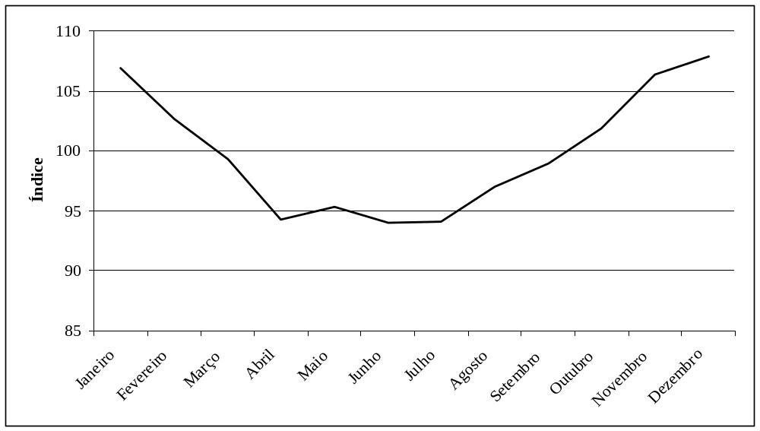
Figura 1 – Variação sazonal do preço do milho ao produtor no Brasil – período de janeiro de 1990 a dezembro de 2010
Fonte: Elaborado pelo autor com dados de IPEA (2011)
Nota: Componente sazonal calculado pelo método de média móvel multiplicativa como exposto em HOFFMANN (2006)

A avicultura é o segmento que mais absorve o milho produzido no Brasil. Tal fato está relacionado à composição da ração de aves de corte. Segundo a EMBRAPA (2011) o custo da ração é responsável, em média, por 63% dos custos de produção de frangos de corte no país. O milho, por sua vez, representa em torno de 38% dos custos nesta atividade. Desta maneira, pode-se apontar que a competitividade do segmento de aves de corte no Brasil está bastante relacionada, entre outros fatores, ao mercado de milho. Na Figura 2 é apresentada a variação sazonal da participação da ração nos custos de produção de frangos de corte no país ao longo do ano.

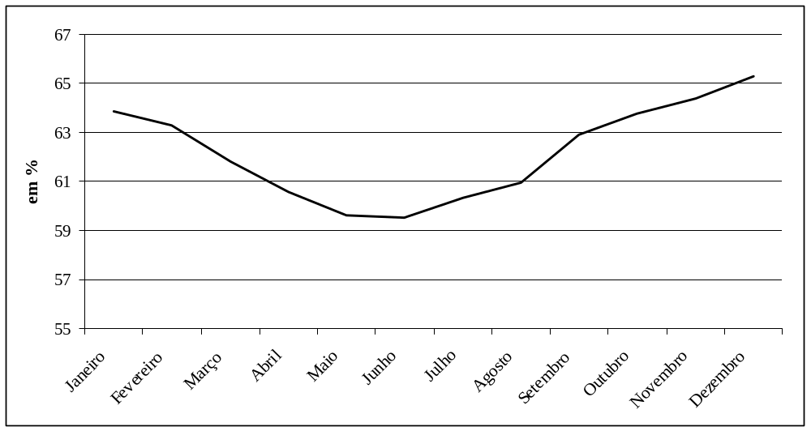
Figura 2 – Análise sazonal da participação da ração no custo de produção de frangos no Brasil (em %) – período de janeiro de 2005 a dezembro de 2010
Fonte: Elaborado pelo autor com dados de EMBRAPA (2011)
Nota: Considerou-se o sistema de produção de frangos do tipo climatizado positivamente

Observa-se que a variação sazonal da participação da ração no custo de produção de frangos no Brasil ao longo do ano (Figura 2) possui comportamento semelhante ao observado na variação sazonal do preço do milho ao produtor (Figura 1) – a correlação entre as séries é de 0,95, ou seja, as variações deste insumo refletem de maneira considerável no custo de produção da carne de frango.
Com relação aos preços do frango vivo, a variação sazonal destes (Figura 3) mostra comportamento semelhante ao observado no preço do milho ao produtor e da participação da ração no custo de produção de frangos no país.

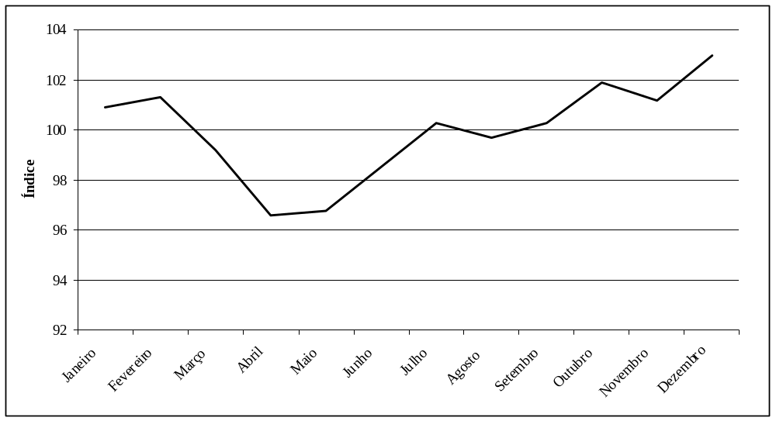
Figura 3 – Variação sazonal do preço do frango vivo no Brasil – período de janeiro de 2000 a dezembro de 2010
Fonte: Elaborado pelo autor com dados de FGV (2011)
Nota: Componente sazonal calculado pelo método de média móvel multiplicativa como exposto em HOFFMANN (2006)

Pode-se observar que os preços do frango vivo (Figura 3) são elevados nos mesmos períodos em que os preços do milho apresentam as cotações mais altas e a participação da ração no custo de produção de frangos é mais elevada. Esse fato sugere a existência de uma interação entre os preços nestes mercados e uma possível transmissão de preços entre esses mercados.
Com relação ao comércio exterior, a cadeia produtiva de aves de corte no Brasil é bastante competitiva e integrada ao mercado externo. O segmento de carnes no país, por conseguinte, o setor avícola tem apresentado expansão nos últimos anos, tanto nos abates quanto nas exportações. A Figura 4 apresenta a evolução, na última década, dos abates e das exportações de carne de frango no Brasil.

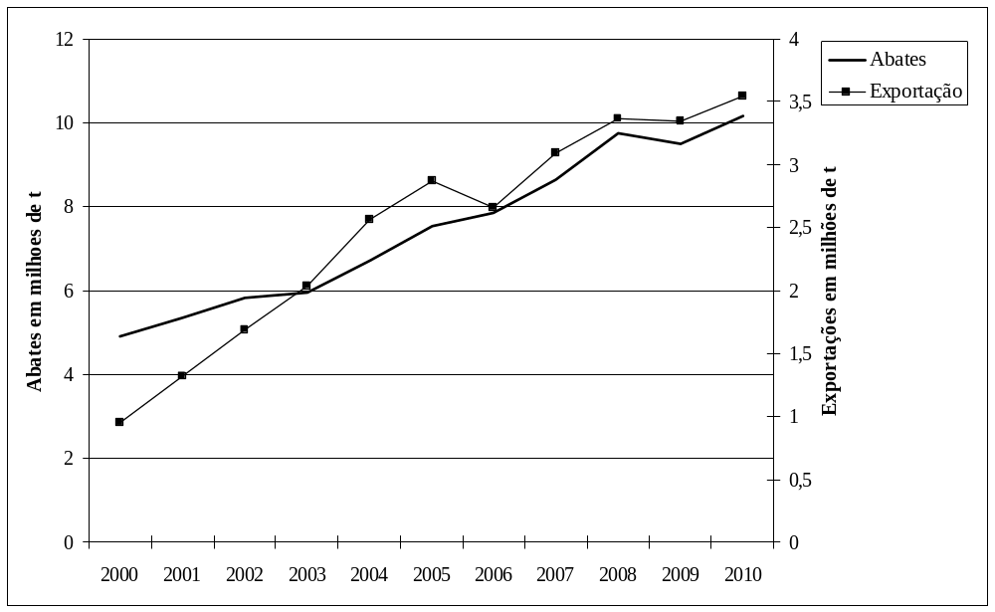
Figura 4 – Evolução do abate e exportações de frangos no Brasil (em milhões de toneladas) – período de 2000 a 2010
Fonte: Elaborado pelo autor com dados de IBGE (2011) e MDIC/SECEX (2011)

A produção de aves de corte no Brasil está concentrada nas regiões Sul e Sudeste – Paraná (26%), Santa Catarina (20%), São Paulo (15%) e Rio Grande do Sul (14%). A cadeia é bastante competitiva e uma parcela significativa desta funciona no sistema integrado de produção. As perspectivas para o segmento apontam que a expansão observada, tanto nos abates quanto nas exportações (Figura 4), deve se manter nos próximos anos (ABIMILHO, 2011). A Figura 4 mostra, também, que as exportações apresentam taxa de crescimento mais elevada que os abates e que a parcela de carne de frango destinada às exportações representa, em média, 32% dos abates de frangos do Brasil.

3. Modelo teórico

A comercialização agrícola é vista como um processo de produção, que consiste na combinação de matérias primas agrícolas e insumos de comercialização. Desta forma, pode-se considerar que a formação de preços em mercados agrícolas passa-se em um contexto de que participam produtores intermediários e consumidores. Assim, encontra-se um número considerável de mercados de produtos agrícolas ou não, incluindo os mercados de insumos utilizados na produção e comercialização. Desta maneira para a compreensão de dado mercado agrícola ou análise do comportamento de preços deve-se, mesmo que de maneira estilizada, levar em conta tais interações (BARROS, 1987).
O presente estudo baseia-se no modelo de Gardner (1975) para analisar a transmissão de preços entre o mercado de milho e frangos no Brasil. O referencial teórico utilizado descreve o processo de transmissão de preços entre o insumo – preço do milho – e o produto final – preço do frango.
Em seu modelo analítico, Gardner (1975) considera um produto final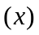e dois insumos usados na sua produção: a matéria-prima agrícola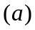 e o insumo de comercialização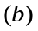. Esse modelo busca representar uma indústria que comercializa um dado produto agrícola ao qual são adicionadas atividades para o atendimento da demanda pelo produto final. O processo de comercialização é analisado a luz da teoria da produção.
O modelo representando essa indústria é:

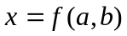 | (1)
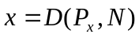 | (2)
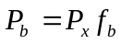 | (3)
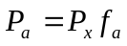 | (4)
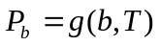 | (5)
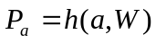 | (6)

onde:

- (1) representa a função de produção da indústria, para a qual se pressupõe retornos constantes à escala;
- (2) representa a função demanda de , sendo 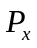o preço ao varejo e uma variável exógena (renda, por exemplo);
- (3) e (4) representam as igualdades do preço do insumo ao seu valor do produto marginal, condição necessária para a maximização de lucros em uma firma, onde 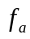 e 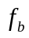 são produtos marginais e 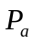 e 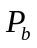 são os preços de 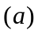 e 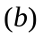, respectivamente;
- (5) e (6) representam as ofertas dos dois insumos considerados, sendo e  variáveis exógenas;
A análise gráfica deste modelo é apresentada em Barros (1987), sendo considerados retornos constantes a escala e elasticidade de substituição 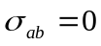, ou seja, que o produto final é produzido com proporções fixas de e (Figura 5). A análise gráfica, também, permite a obtenção gráfica da demanda derivada pelos insumos e . Suponha-se que cada unidade de seja produzida usando uma unidade de e duas unidades de , de tal modo que: 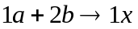

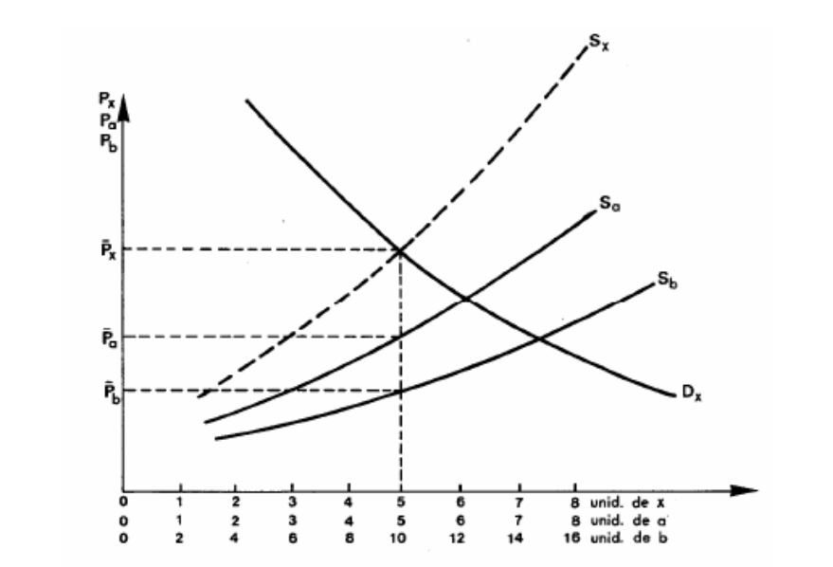

Figura 5– Obtenção gráfica da oferta 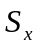
Fonte: Barros (1987)

Na Figura 5 tem-se a demanda por 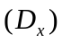 e as ofertas de e , separadamente. O eixo horizontal representa as unidades e o eixo vertical os respectivos preços. Assim, sob competição e dada a proporção fixa dos insumos utilizados, o preço de oferta de , para qualquer quantidade produzida, será igual à soma do preço correspondente de uma unidade de e duas unidades de . A curva de oferta de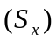 será a soma vertical das duas ofertas de insumos.
O estudo que se propõe, busca calcular a elasticidade de transmissão de preços entre o insumo agrícola e o preço do produto final 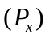. Segundo Gardner (1975) elasticidade de transmissão nesse caso pode ser dada por:

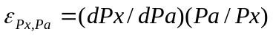 | (7)

Em casos normais, o modelo aponta que uma redução na oferta do insumo agrícola , elevará seu preço 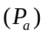 proporcionalmente mais que o preço do produto final , ou seja, espera-se um comportamento inelástico do produto final em relação ao seu insumo.

4. Metodologia

O teste de raiz unitária utilizado foi o Dickey-Fuller Generalized Least Square – DF-GLS – conforme desenvolvido por Elliot; Rothenberg e Stock (1996). Essa metodologia, uma versão mais eficiente do tradicional teste de Dickey-Fuller Aumentado – ADF, consiste na aplicação do teste ADF em séries de dados previamente filtradas de seus componentes determinísticos. Esse teste mostra-se mais eficiente até mesmo em séries que possam apresentar uma média ou tendência não identificada ou desconhecida. O número de defasagens utilizadas no teste de raiz unitária foi determinado através do Critério de Informação de Akaike Modificado – MAIC.
A existência de precedência temporal entre as variáveis foi testada utilizando a análise de Causalidade de Granger. Para duas séries de tempo 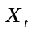e 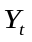, o teste de Granger consiste em assumir que a informação relevante para a predição das respectivas variáveis está contida apenas nas séries de tempo sobre essas duas variáveis e seus valores defasados (GRANGER, 1969).
Para estimar e analisar as relações de longo prazo estacionárias entre as variáveis foi utilizado o teste de cointegração tal como apresentado em Johansen (1988). Este teste consiste na estimativa de um sistema que contém exatamente h relações de cointegração através do método de Máxima Verossimilhança de Informação Plena – MVIP. Esse teste contempla a possibilidade de existência de mais de um vetor de cointegração assim como casos em que possa haver endogeneidade dos regressores. Para testar a presença de vetores de cointegração utilizou-se a estatística 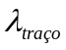conforme Johansen e Juselius (1990).
Foi utilizado, também, um Modelo Vetorial de Correção de Erros – VEC – para a realização da análise econômica do relacionamento tanto de curto quando de longo prazo entre as variáveis. Ademais, foram impostas restrições sobre o parâmetro de curto prazo deste modelo com o objetivo de testar a presença de exogeneidade fraca. Ou seja, testar se as variáveis reagem à mudanças na relação de equilíbrio de longo prazo. (ENDERS, 2004).

4.1. Fonte de dados

Os dados utilizados nesta pesquisa são os preços do milho ao produtor e o preço do frango vivo no Brasil. Para os preços do milho ao produtor foram utilizadas as séries divulgadas pelo Instituto de Pesquisa Econômica Aplicada – IPEA e para a série de preços do frango vivo foram utilizados os dados da Fundação Getúlio Vargas – FGV.
Tais preços, expressos em termos nominais, foram transformados em valores reais utilizando o IGP-DI divulgado pela Fundação Getúlio Vargas – FGV.
A análise, feita com dados mensais, abrange o período de janeiro de 2000 a dezembro de 2010. As séries utilizadas foram transformadas em logaritmo para o ajustamento do modelo, desta maneira as relações entre as variáveis – valores dos coeficientes estimados – podem ser interpretadas diretamente na forma de elasticidades.
O pacote estatístico/econométrico utilizado foi o Regression Analysis of Ttime Series – RATS 6.2, utilizando as ferramentas do Cointegration Analysis of Time Series – CATS 2.0.

5. Resultados e discussão

Os resultados dos testes de raiz unitária de Elliot; Rothenberg e Stock (1996) – chamado teste DF – GLS, apresentados na Tabela 2, levam a concluir que as séries preço do milho ao produtor e preço do frango vivo podem ser considerada integradas de ordem um – I(1). Ou seja, é necessário a aplicação de uma diferença de ordem um para torná-las estacionárias.

Tabela 2 – Resultados dos testes de raiz unitária de Elliott-Rothenberg-Stock – DF-GLS – para as séries (em nível) utilizadas no modelo
Variável |  | Modelo 1 |  | Modelo 2
 | p | Estatística DF-GLS | p | Estatística DF-GLS
Preço do milho ao produtor | 1 | -2,992* | 1 | -1,5304*
Preço do frango vivo | 0 | -2,6260** | 0 | -1,6617**
Fonte: Elaborado pelo autor com dados da pesquisa.
Notas: Modelo 1 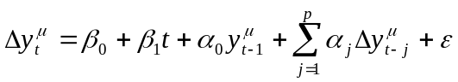, na versão com constante e tendência.
Modelo 2 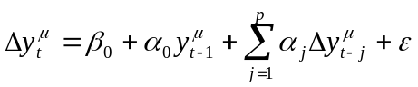, na versão somente com constante.

*Não significativo ao nível de 0,05 de probabilidade
** Não significativo ao nível de 0,10 de probabilidade

Valores críticos em (ELLIOTT; ROTHENBERG; STOCK, 1996).

Foram realizados os testes de raiz de unitária – DF-GLS – em duas versões: com constante e tendência e somente com constante (Tabela 2). Em ambos os casos, com as variáveis em nível, não se pode rejeitar a hipótese nula de que há uma raiz unitária nessas séries. Para a determinação do número de defasagens (p) necessárias para eliminar a autocorrelação nos resíduos dos testes de raiz unitária foi utilizado o Critério de Informação de Akaike Modificado – MAIC.
Dado que as duas variáveis são integradas de ordem um, utilizou-se o procedimento de Johansen para estimar e testar as relações de longo prazo entre elas (Tabela 3). Foi utilizada a estatística .

Tabela 3 – Resultados do teste de cointegração de Johansen
Hipótese Nula   | Hipótese  Alternativa  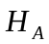 | Eigenvalue | Estatística  Traço | Valores críticos  5%
.r 1 | r = 2 | 0,043 | 5,693 | 9,142
r = 0 | r = 1 | 0,111 | 20,819* | 20,164
Fonte: Elaborado pelo autor com dados da pesquisa
Nota: O modelo foi ajustado com uma constante fora do espaço de cointegração e uma defasagem. A significância da constante no vetor de cointegração foi testada (distribuição 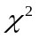) e não se rejeitou a hipótese de ela ser nula. Testou-se também a inclusão de uma tendência no vetor de cointegração e a hipótese nula de que o coeficiente dessa variável seja igual a zero não foi rejeitada.
* Significativo ao nível de 0,05 de probabilidade

O resultado do teste de cointegração de Johansen (Tabela 3) indica que existe um vetor de cointegração entre a as variáveis, considerado o nível de significância de 5% de probabilidade. Portanto, as duas variáveis apresentam equilíbrio de longo prazo, ou seja, são cointegradas. Desta forma, as relações existentes entre os mercados de milho e frango brasileiros são estabelecidas utilizando um modelo Vetorial de Correção de Erros – VEC.
Antes da estimativa do modelo VEC apresentam-se os resultados do teste de causalidade de Granger entre as variáveis (Tabela 4). A realização deste teste é justificada no sentido de corroborar o modelo teórico, por conseguinte, a normalização do vetor de cointegração do modelo VEC. No caso da hipótese nula de que o preço do milho ao produtor não causa o preço do frango vivo versus a hipótese alternativa de existência de causalidade, verificou-se que a hipótese nula foi rejeitada, considerado um nível de significância de 1% de probabilidade. Ou seja, os resultados do teste apontam a existência de uma precedência temporal no sentido do preço do milho ao produtor preceder o preço do frango vivo. O teste foi realizado com uma, duas e três defasagens nas séries, onde cumpre mencionar que o resultado foi mais significativo no modelo com duas defasagens.

Tabela 4 – Teste de causalidade de Granger entre as variáveis
Hipótese nula do teste | Número de defasagens | Estatística F | Valor da  probabilidade
Preço do milho ao produtor não causa preço do frango vivo | 1 | 10,45 | 0,0015
Preço do frango vivo não causa preço do milho ao produtor | 1 | 2,44 | 0,1205
Preço do milho ao produtor não causa preço do frango vivo | 2 | 12,06 | 0,0000
Preço do frango vivo não causa preço do milho ao produtor | 2 | 0,070 | 0,9323
Preço do milho ao produtor não causa preço do frango vivo | 3 | 9,31 | 0,0000
Preço do frango vivo não causa preço do milho ao produtor | 3 | 0,17 | 0,9114
Fonte: Elaborado pelo autor com dados da pesquisa
Nota: A expressão “não causa”, utilizada como hipótese nula do teste, deve ser entendida no sentido de causalidade de Granger. O teste de Granger mostra a existência de precedência temporal entre variáveis, não necessariamente causa e efeito.

Na seqüência, são apresentadas as estimativas dos coeficientes de curto e longo prazo do modelo VEC (Tabela 5). Os resultados apresentados referem-se à equação de cointegração normalizada. A normalização foi efetuada considerando a variável preço do milho ao produtor como variável de saída do modelo (endógena), enquanto a variável preço do frango vivo foi considerada a variável de entrada (exógena).

Tabela 5 – Estimativa dos coeficientes de curto e de longo prazo do Modelo Vetorial de Correção de Erros – VEC
Variáveis | Estimativa dos coeficientes de ajuste de curto prazo | Estimativa dos coeficientes de longo prazo 
Preço do milho ao produtor | -0,086** | 1,000
Preço do frango vivo | -0,168* | -0,404*
Fonte: Elaborado pelo autor com dados da pesquisa
* Significativo ao nível de 0,01 de probabilidade
** Significativo ao nível de 0,05 de probabilidade

A estimativa do coeficiente de longo prazo para a variável preço do frango vivo (Tabela 5) mostra que cerca de 40% das variações no preço do milho ao produtor são transmitidas ao preço do frango vivo. Os resultados mostram que existe um processo considerável de transmissão de preços entre os mercados de milho e avícola no Brasil, onde deve-se considerar que grande parte do processo de produção avícola no país é realizado de forma integrada.
Os parâmetros de curto prazo estimados (Tabela 5) mostram uma baixa velocidade de ajuste em direção ao equilíbrio de longo prazo diante de desequilíbrios transitórios – curto prazo – nos mercados estudados. Os coeficientes estimados revelam que no mercado de milho os preços tendem a se ajustar a uma taxa de 8,6% em cada período e no mercado avícola o ajuste é de cerca de 16,8%. Os resultados dos parâmetros mostram que, mesmo baixa, a velocidade de ajuste no mercado avícola é quase duas vezes maior que no mercado de milho. Esse fato pode estar ligado à grande interação do mercado avícola brasileiro com mercado externo, comparativamente às inexpressivas exportações de milho no período estudado.
Ainda em relação aos parâmetros de curto prazo , no mercado de milho brasileiro a baixa velocidade de ajuste de desequilíbrios de curto prazo em direção ao equilíbrio de longo prazo, deve-se às características deste mercado. O mercado brasileiro de milho possui baixa interação com o mercado externo e uma formação de preços baseada no mecanismo de oferta e demanda inter estadual. Ademais, cabe salientar a ausência de contratos que garantam os preços pagos aos produtores de forma antecipada, em geral, os produtores operam sem garantia de preço de venda.
Com objetivo de avaliar se as variáveis reagem em função de alterações no equilíbrio de longo prazo foi realizado o teste de exogeneidade fraca sobre os parâmetros (Tabela 6). A análise do teste de exogeneidade fraca, neste caso, permite que se verifique o sentido de causalidade na transmissão de preços, ou seja, se a causalidade observada é unidirecional ou se existe causalidade em ambos os sentidos – bi-causalidade.

Tabela 6 – Resultados do teste de exogeneidade fraca
Variáveis | 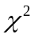 | Valor da probabilidade
Preço do milho ao produtor | 1,343 | 0,247
Preço do frango vivo | 9,213 | 0,002
Fonte: Elaborado pelo autor com dados da pesquisa

Em relação à variável preço do milho ao produtor o resultado do teste de exogeneidade fraca (Tabela 6) mostra que a hipótese nula de que a variável não é fracamente exógena não pode ser rejeita. Assim sendo, a variável é fracamente exógena em relação ao preço do frango vivo. Por outro lado, o teste de exogeneidade fraca para a variável preço do frango vivo aponta no sentido de rejeição da hipótese nula – a variável não pode ser considerada fracamente exógena. Esses resultados mostram que a transmissão de preços entre esses mercados é unidirecional.
O sentido de causalidade na transmissão de preços sinaliza que os preços do milho ao produtor influenciam o comportamento dos preços do frango vivo no Brasil, por outro lado a relação inversa não é verificada. O fato do mercado de milho influenciar o mercado de frangos e o contrário não ser observado pode ser considerado normal. A atividade avícola no Brasil tem no milho – juntamente com a soja – seu principal insumo produtivo, a ração corresponde, em média, a 63% dos custos de produção desta atividade – somente o milho representa 38%, assim sendo, é considerável que o milho influencie na formação de preços deste mercado. Onde deve-se considerar, também, a baixa possibilidade de substituição do milho por outro insumo na produção de ração para aves de corte assim como o processo de integração observado nestas atividades.
De outra forma, estudos como de Chiodi (2006) e Caldarelli (2010) apontam que a formação do preço do milho no Brasil está relacionada ao mecanismo de oferta e demanda nacional – inter estadual – e em alguma medida à sinalização de preços internacionais deste cereal, uma vez que as exportações, mesmo que pequenas, vem se elevando desde 2004. Ademais, vale lembrar que a demanda de milho para atividade avícola, em média, corresponde a cerca de 40% da produção nacional deste cereal, onde vale destacar que possui parcela considerável no consumo de milho no Brasil a suinocultura, a pecuária, o consumo industrial e, nos últimos anos, as exportações deste grão.

Conclusões

Esse estudo teve por objetivo analisar as relações existentes entre os mercados brasileiros de milho e frangos no período de 2000 a 2010, procedendo à análise do relacionamento de curto e de longo prazo entre esses. O modelo teórico utilizado no sentido de fundamentar a especificação do modelo estatístico baseou-se no desenvolvido por Gardner (1975).
Os resultados do teste de causalidade de Granger, referente à precedência temporal existente entre os mercados estudados, apontam no sentido de causalidade unidirecional, em que o os preços do frango vivo sofrem influência dos preços do milho ao produtor, por outro lado, a relação contrária não foi observada. Tais resultados corroboram os pressupostos do modelo teórico utilizado.
No que diz respeito à existência de cointegração entre esses mercados, o teste de Johansen sinaliza a presença de um vetor de cointegração, o que mostra que tais variáveis são cointegradas. Nesse caso, confirma-se a existência de relacionamento de longo prazo entre esses mercados. Assim, como o número de vetores de cointegração é inferior ao número de variáveis, então existe um modelo vetorial de correção de erros (VEC).
A estimação do modelo VEC possibilitou a obtenção de parâmetros de curto e de longo prazo . Nesse sentido, as estimativas dos coeficientes de curto prazo revelam que desequilíbrios transitórios tendem a desaparecer lentamente em ambos os mercados – baixo valor de , ou seja, tem-se um longo período de tempo até que o equilíbrio de longo prazo seja restabelecido. O ajustamento para o equilíbrio de longo prazo, mesmo de pequena magnitude, é maior no mercado de frangos.
No que concerne à análise de longo prazo, a elasticidade de transmissão de preços mostra que cerca de 40% das variações no preço do milho ao produtor são transmitidas ao preço do frango vivo. Quanto ao sentido dessa transmissão, o teste de exogeneidade fraca mostra que trata-se de uma relação unidirecional, onde a variável preço do milho ao produtor foi considerada fracamente exógena, ou seja, variações no preço do milho ao produtor são transmitidas ao preço do frango vivo, entretanto, a relação inversa não se verifica. Estes resultados captam características relativas a esses mercados, onde cumpre destacar o intenso processo de integração da atividade avícola no país e a relativa rigidez na composição de rações de aves de corte, onde o milho pode ser considerado um insumo com baixa taxa de substituição – relativamente inelástico aos preços.
Os resultados além de quantificar a intensidade e os sentido de relacionamento entre os mercados de milho e avícola no Brasil, permitem fazer inferências relevantes quanto ao processo de formação do preço do milho e de frangos. Ademais, os resultados indicam a necessidade de fortalecimento do processo de garantia de preços dos insumos para os produtores de frangos. A sensibilidade do mercado avícola aos preços do milho destaca a importância que a melhor estruturação na comercialização do milho no Brasil desempenha sobre a competitividade da carne de frango. No Brasil um dos grandes desestímulos à produção de milho é a relativa ausência de contratos de compra, assim sendo aponta-se a necessidade da criação de mecanismos de comercialização por parte do setor privado neste mercado.
O presente estudo representa um avanço no sentido de ampliar a análise das relações existentes entre o mercado de milho e de frangos no Brasil. A temática é pouco estudada, quando se compara aos demais setores do agronegócio, e este trabalho contribui no sentido de estabelecer, de forma estilizada, a transmissão de preços entre esses mercados e o sentido desta transmissão. Acredita-se que este estudo possa contribuir com futuras pesquisas sobre processo de transmissão de preços entre os mercados de milho e de frangos no Brasil, entretanto, considerando a assimetria nesse processo, ou seja, verificar a transmissão de preços em um cenário de elevação e de redução dos mesmos.

Referências bibliográficas

ASSOCIAÇÃO BRASILEIRA DAS INDÚSTRIAS DO MILHO – ABIMILHO. Estatísticas. Disponível em <http://www.abimilho.com.br/estatistica4.htm>. Acesso em: 15 jun. 2011.

BARROS, G. S. C. (1987): Economia da comercialização agrícola. Piracicaba: FEALQ. 360p.

CALDARELLI, C. E. (2010): Fatores de influência no do preço do milho no Brasil. 2010. 153 p. Tese (Doutorado em Economia Aplicada) – Escola Superior de Agricultura “Luiz de Queiroz”, Universidade de São Paulo, Piracicaba.

CHIODI, L. (2006): Integração Espacial no Mercado Brasileiro de Milho. 2006. 89 p. Dissertação (Mestrado em Economia Aplicada) – Escola Superior de Agricultura “Luiz de Queiroz”, Universidade de São Paulo, Piracicaba.

COMPANHIA NACIONAL DE ABASTECIMENTO – CONAB. Central de Informações Agropecuárias. Disponível em: <http://www.conab.gov.br/conabweb/index.php?PAG=131>. Acesso em: 08 ago. 2011.

ELLIOT, G.; ROTHENBERG, T. J.; STOCK, J. H. (1996): Efficient tests for an autoregressive unit root. Econometrica, Oxford, v. 64, n. 4.

EMPRESA BRASILEIRA DE PESQUISA AGROPECUÁRIA – EMBRAPRA. Embrapa suínos e aves. Disponível em:< http://www.cnpsa.embrapa.br>. Acesso em: 02 ago. 2011.

Enders. W. (2004): Applied Econometric Time Series. 2. ed. New Jersey: John Wiley Sons, 480 p.

FUNDAÇÃO GETÚLIO VARGAS – FGV. Dados estatísticos. Disponível em: <http://www.agroanalysis.com.br/index.php?area=mercadonegocios>. Acesso em: 15 jun. 2011.

GARDNER, B.L. (1975): The farmo-retail price spread in a competitive industry. American Journal of Agricultural Economics, Columbus, v. 57, n. 3, p. 399-409.

GRANGER, C. (1969): Investigating causal relations by econometric models and cross-spectral methods, Econometrica, Oxford, v.37, p. 424–438.

Hoffmann, R. (2006): Estatística para economista. 4a. ed. São Paulo: Pioneira Thomson Learning, 432p.

INSTUTO DE PESQUISAS ECONÔMICAS APLICADAS – IPEA. Dados Macroeconômicos. Disponível em: <http://www.ipeadata.gov.br/ipeaweb.dll/ipeadata?12236343>. Acesso em: 20 jun. 2011.

Johansen, S.(1988): Statistical analysis of cointegration vectors. Journal of Economic Dynamics and Control, Boston, v. 12, p. 231-54.

JOHANSEN, S; JUSELIUS. K. (1990): Maximum likelihood estimation and inference on cointegration with applications to the demand for money. Oxford Bulletin of Economics and Statistics, Oxford, v.52, n.2, p. 169-210.

MINISTÉRIO DO DESENVOLVIMENTO INDÚSTRIA E COMÉRCIO EXTERIOR – MIDIC/SECEX. Alice web: dados das Exportações brasileiras por destino. Disponível em: <http://www.aliceweb.desenvolvimento.gov.br>. Acesso em: 15 ago. 2011.

INSTITUTO BRASILEIRO DE GEOGRAFIA E ESTATÍSTICA – IBGE. Abates de aves de corte no Brasil. Disponível em: <http://www.ibge.gov.br>. Acesso em 14 jun. 2011.

SOUZA, E. L. L.; AZEVEDO, P. F.; SAES, M. S. M. (1998): Competitividade do sistema agroindustrial do milho. In: FARINA, E. M. M. Q.; ZYLBERSZTAJN, D. Competitividade do agribusiness brasileiro. São Paulo: USP/PENSA. p.273-471.

? Em média, a composição da ração de aves de corte no Brasil é dada por uma participação de 60% de milho, 38% de soja e 2% do PREMIX e núcleo.
Parcelas em relação ao total nacional dos abates no ano de 2010 – dados de IBGE (2011).
Com base na estatística Log Likelihood Ratio – LR.
Cumpre mencionar que devido à normalização efetuada no vetor de cointegração, a análise da estimativa do coeficiente deve ser conduzida com o sinal invertido, pois na equação de cointegração normalizada todas as variáveis permanecem do mesmo lado da equação.

